假如「渣马」没有禁止政治标语…

原创 简思智库 [简思智库](javascript:void(0);)

**简思智库**

微信号 GNSSTT

功能介绍 策者简也，思而后行。

2021-10-25[原文](https://mp.weixin.qq.com/s?__biz=MzUyNzQyMzYwNQ==&mid=2247489542&idx=1&sn=e60b54c1b545e1aa2afd7350aeb31dd1&chksm=fa7e991ccd09100ad444869ceb2416681667cc8fa83d61174d5665352ec57c2302e82cc84d83&scene=27#wechat_redirect&cpage=402) 发表于

收录于合集



点击蓝字关注我们



特约作者：卢永雄

**简思智库有话说：**

当社会建立维护国家安全意识，去激进化工作顺利完成之后，宽松的日子，就可以到来。

复办的渣打马拉松顺利结束，赛前有人大力推动，想叫大量选手着黑色衫以及印上「香港加油」的双体书法，作政治抗议。

渣马筹委会初时就表示跑手展示这些标语「唔关我事」，后来经各方反映意见之后改弦更张，在赛前向跑手发出短讯，重申携带背包或穿着特别装束者需接受保安检查，并警告切勿穿着政治元素或口号之装束，违者将被拒参赛，并按需要要求执法部门介入。

结果渣马现场就有部分跑手因为服装上印有「香港加油」的字句被要求更换服装，否则就不能作赛，他们并被记录号码牌和身份证号码。

**在大会加强安检之后，整场渣马在未被政治「污染」之下顺利完成，让体育回归体育。**

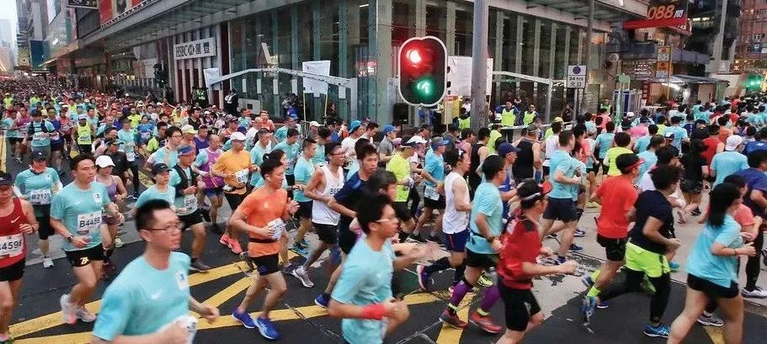

1







事后有两种意见，有人就质疑为何那些穿着印有政治口号衣服入场的跑手未被拘捕。

也都有相反意见认为为何服装上印有「香港加油」双体书法都不行。

虽然在赛后记者会上有传媒反复提问，是否选手服装印有「香港」都不可以，但这个其实是明知故问。

这个「香港加油」的双体书法设计，源自台湾的博方创作团队，不知他们受何人支持，设计出这个充满暗示性的政治标记，在2019年的反修例期间得到广泛回响，成为示威者热爱的标识。

其政治含意相当明显，去拗字眼比较无谓。

假设渣马筹委会继续那种「唔关我事」的态度，又可能出现什么情况呢？

由于有卖T恤的公司大力鼓动人们穿着这些印有抗议字眼的服饰，假如有3000、4000人穿着这些黑衫，上面印有这个台湾设计的「香港加油」双体书法标记，甚至在跑步过程中大肆呼喊政治口号，除了卖T恤的公司赚大钱之外，还可能出现两种情况：

**第一，外国媒体大肆渲染香港的反对运动重燃。**

外国政府亦都可以藉机向特区政府和中央施压，要求撤销对2019年暴力事件中示威者的控诉，甚至加大对香港的制裁。

**第二，本地的黑暴示威者重新起鬨。**

只要再有成功示威的案例，暴力示威者受刺激再次走上街头，放火封路捣毁商店。过去两年，特别是港区国安法实施之后，香港重新恢复来之不易的平静局面，可以在一夜之间，付诸流水。

政府见到整场渣马变成一个政治抗议运动，最起码的回应就是从此禁止再举办渣打马拉松。问题是再激发起的暴力之火，是否很快熄灭。

**星星之火，可以燎原。如今未到宽松的时候，主要因为人心未定，当反对者仍然好像熔岩一样，只是躲在地壳底下流窜。只要地壳一露出缺口，熔岩就会喷薄而出。**

所以宽松之前，要先等熔岩冷却，香港先要进行一个去激进化的过程。如果订立国安法以及连串起诉行动，是第一波止血的话，第二波就应该除毒。

这是下一届政府的重点政治工程，要从根本上去消除激进化的根源。

去激进化是一个重大议题，但是一个最简单嘅切入点，就是由政府以及相关政府资助机构开始，有清晰的国安意识，有维护国家安全主体意识，制止一切激进的反对政府行动。

30多年前，我首次看到港英政府提交给行政局的文件，见到每份文件都有一项是讲到「可能的财务影响」（Financial Implications）。

我发现政府施政，是如此重视可能带来的财政开支，觉得这个做法相当聪明，当有「可能的财务影响」这一项，每个决策官员都要从这个角度考虑。

我认为未来政府所有的政策，都应该加上「可能的国家安全影响」（National Security Implications），这变成一个硬性要求，政府决策时必须考虑。

从批准一个活动，批出一个政府工程合约，订立一个政策，都要加入国安考虑因素。

千万不要以为这样会减少自由，刚好相反，当社会建立维护国家安全意识，去激进化工作顺利完成之后，宽松的日子，就可以到来。

**不念过去**

**END**

**不畏将来**



卢永雄，政治、财经深度研究者。前星岛集团CEO、星岛报社总编、现巴士的报总编CEO。

欢迎您投稿原创文章到简思智库，让您的声音被更多人听到



请长按下方二维码添加简思智库工作微信投稿。（或搜索添加微信ID：**GTT_CN**）



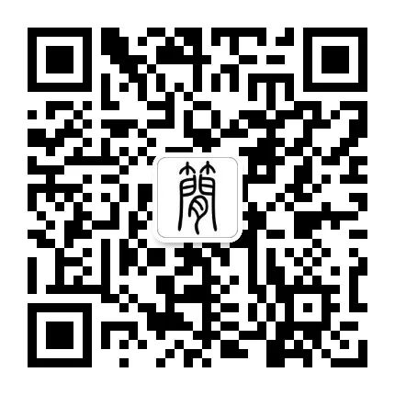





**感谢阅读，请关注我们，或点右下角“赞”和“在看”分享。**



### 精选留言

用户设置不下载评论